**Республика Дагестан**

**Сулейман-Стальский район**

**МКОУ «Сардаркентская СОШ»**

**Обобщение педагогического опыта учителя английского языка Аллахкулиевой Саиды Нуралиевны по теме:**

**«ФОРМИРОВАНИЕ КОММУНИКАТИВНОЙ КОМПЕТЕНЦИИ ШКОЛЬНИКОВ В ПРОЦЕССЕ**

**ОБУЧЕНИЯ АНГЛИЙСКОМУ ЯЗЫКУ»**

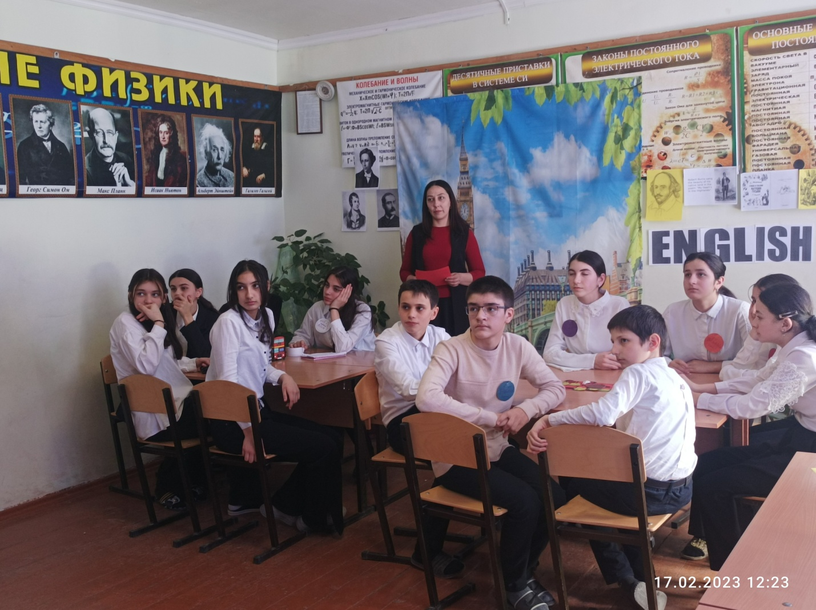

**2023г**

**Описание педагогического опыта учителя, отражающего сущность его методической системы**

**Содержание:**

1. Информационная карта педагогического опыта учителя
2. Сущность методической системы

* Возникновение опыта
* Актуальность опыта
* Теоретическая база
* Педагогическая идея и технология опыта
* Заключение
* Адресная направленность
* Список литературы

1. Приложения

**1. Информационная карта педагогического опыта учителя**

|  |  |
| --- | --- |
| Фамилия  Имя  Отчество | Аллахкулиева  Саида  Нуралиевна |
| Образование | Высшее, ДГПУ г.Махачкала, 2008 год |
| Место работы | МКОУ «Сардаркентская СОШ»  С-Стальский район, респ.Дагестан |
| Должность | Учитель английского языка |
| Квалификационная категория | Высшая |
| Стаж работы в должности | 15 лет |
| Тема педагогического опыта | ***«Формирование коммуникативной компетенции школьников в процессе обучения английскому языку»*** |
| Условия возникновения опыта | Данный педагогический опыт разрабатывался в течение 4-х лет. Имеет применение в учебном учрежденииМКОУ«Сардаркентская СОШ» в ходе практической деятельности автора опыта в качестве учителя английского языка. |
| Актуальность педагогического опыта | ***Актуальность*** ***опыта*** обусловлена необходимостью создания и апробации эффективных методов, способствующих повышению качества формирования коммуникативной компетенции обучающихся при изучении английского языка. |
| Ведущая педагогическая идея | ***Ведущей*** ***педагогической идеей*** опыта является идея создания комплекса различных методик, используемых в повышении качества преподавания английского языка, а именно в повышении развития речевой компетенции учащихся на уроках. Использование данной идеи призвано расширить интерес учащихся к изучению культуры и традиций страны изучаемого языка, помочь учащимся в познании себя, своего внутреннего мира посредством коммуникативной деятельности и сделать процесс изучения иностранных языков более интересным. |
| Местонахождение материалов обобщенного педагогического опыта | 1. На сайтах [**pedalmanac.ru**](https://yabs.yandex.ru/count/WhaejI_zOFG1VHK0j2TAC0wgii2_JmK0z08GW0WnL5EBP000000u109mXfFitvZMxPkV0O01nREml_d5t8Z20OW1rgcJeOi1a07OmQJZs820W0AO0TZ1fEDOk072slkU9C010jW1oCI-f07W0SoIjnVe0Ig80ik3YW6W0gAolnV00jYecFdylxYEyvEVh8e6fSQurUK1W0FdiQhV3uW3ylNgZ0wWs0IpjXNe1BEs5VW4bzybY0MNtoMG1TFxCg05zi4Bg0MYp0cm1QBC2RW5n_eCm0Nykrl81SsW5w06XAm1g0Q4h06u1i83oGReMsFl4IjCLga7BXbvTkFK82wu1xG6qD08W8A1WS20W8OGu0YHsTyBw0a7W0e1c0g02_WAWBKOw0od0k0DWu20m820W0YO3kYtZVkUuegcLi6m49WHzuKmeRdf4hGjXQN-iKzwg1ECdFB7lAV4a1M0580Wq1IKnDaVw1IC0fWMaAQhf0QWoHRG5fwZthu1c1UTbQiQg1S9m1UqrW6W6OIi0R0Pk1d_0VWPfR7Z7O4Q__z3AWSQT22m6hEUXT2gkiwQzm6274ynDZWsE3KoD3CsCZ8tCZGqBJ4nEJSoC3KnCJGrD3GnE3SnDpGrBM9XR65kOsLoBMmtR6LsPMnbSYrhTM9oBNbmBNPiOIqnC2r2GKmjCpStg1u1i1y2o1-aefzIgI1wDKXstxxXFxWW-C8la2BsXJ2G8lU5C90Y-eKma2ByXJ2G8ls5C90YZOOmi281rIB__t__WIEG8v7Gt-_bXxlG29WZzidYmy73b_rSyYCGVl1R7IuP0G0ODqBmBlu50AWauG6m906u9E41mYG1CSea0p8oDTKa000-Gmu0DBSXqeyG3CUA6ry4JsNKJ1ccl0hxqPF9l27MzahA8tP7jR2LWGqTMVNrE09zek81~1?etext=2202.uwwaB74hbycNy4rI84wb8s3dlESsrXIaXuxnzMZWS-5aceJHo_Dvr8EnFaNV6YoYIDI4oUotBycGIp69CLs3APzR1Rrhg0TugR0A_f4cBebec1VKdSElVTHcrRK3lg90emx5ZnRjY3ZtaHpmcGRuZA.39ced273f823ebb66a9d6b2ea17d75dbfc6e0000&from=yandex.ru%3Bsearch%26%23x2F%3B%3Bweb%3B%3B0%3B&q=%D0%BF%D0%B5%D0%B4%D0%B0%D0%BB%D1%8C%D0%BC%D0%B0%D0%BD%D0%B0%D1%85+%D0%BF%D1%83%D0%B1%D0%BB%D0%B8%D0%BA%D0%B0%D1%86%D0%B8%D0%B8+%D0%BE%D1%84%D0%B8%D1%86%D0%B8%D0%B0%D0%BB%D1%8C%D0%BD%D1%8B%D0%B9+%D1%81%D0%B0%D0%B9%D1%82&baobab_event_id=lixgrdrypn), <https://педагогический-успех.рф>, https://infourok.ru |

**2. Сущность методической системы**

* **Возникновение опыта**

Система урочной и внеурочной деятельности по всем школьным дисциплинам направлена на решение различных образовательных задач. Так и при обучении английскому языку учитель сталкивается с рядом проблем, на решение которых направлена его педагогическая деятельность.

Я, Аллахкулиева Саида Нуралиевна, являюсь учителем английского языка в МКОУ «Сардаркентская СОШ» Сулейман-Стальского района республики Дагестан. Работаю учителем около 15 лет. Хотелось бы немного сказать о том, что преподаваемый мною предмет имеет приоритетное место в базисном учебном плане. Английский язык один из самых востребованных языков мира. Это язык ООН, язык информационных технологий, торговли. Знание английского языка позволяет найти престижную работу, либо возможность поехать за пределы нашей страны. Если погрузиться во всемирную сеть, то можно увидеть, что 80 % информации передается на данном языке. В век развития коммуникационных технологий, знание иностранного языка необходимо каждому. Все это предопределяет необходимость владения всеми видами речевой деятельности: говорением и пониманием на слух речи на данном иностранном языке.

Приоритетным направлением в моей работе является «Формирование адаптивной среды на уроках английского языка через использование коммуникативных технологий». Я стремлюсь выстраивать эффективную коммуникацию для всех участников процесса, стараюсь сделать мои уроки информативными, интересными, полезными. Я уважаю каждого ученика и всегда пытаюсь стать настоящим другом для детей. На первом месте в моей методике преподавания стоит общение с детьми.

За свою многолетнюю работу я столкнулась с множеством проблем:

-отсутствие ясного видения учениками дальнейшей перспективы в изучении иностранного языка;

-отсутствие у учащихся умения применять полученные знания на практике;

-наличие языкового барьера у учеников;

-недостаточный временной объем для идеального изучения предмета;

-недостаточная техническая оснащенность урока английского языка;

-отсутствие кабинета по предмету.

Все эти проблемы естественно влияют на общий процесс обучения. Особое внимание я уделила наличию у учеников языкового барьера, который мешает им свободно высказываться и общаться на изучаемом языке, даже если у школьников есть определенный лексический и грамматический потенциал. Именно поэтому несколько лет назад я решила нацелиться на создание собственных методик по повышению коммуникативной активности моих учеников. И в данном опыте хочу представить результат многолетних работ и наблюдений. На формирование опыта работы оказали влияние следующие факторы:

* изучение методической литературы;
* курсовая переподготовка: курсы повышения квалификации;
* участие в районных семинарах, конкурсах, практических занятиях, мастер – классах.
* **Актуальность выбранной темы**

Для меня данная тема актуальна, потому что я считаю, что конечным результатом изучения английского языка в школе является умение говорить и общаться на данном языке. Практика преподавания языка в Сардаркентской СОШ, также отзывы коллег с различных школ нашего района показали, что дети, обладая определенными лексическими и грамматическими знаниями и навыками, не могли применить их на практике. Дети не могут высказаться вслух и выразить свое мнение. Из всего вышесказанного вытекает **ЦЕЛЬ** моего опыта: создать и применить в реальности эффективные методы и приемы, способствующие повышению качества формирования коммуникативной компетенции учащихся при изучении английского языка. **ОБЪЕКТ** исследования – формирование речевой компетенции учеников разных классов.

* **Теоретическая база**

Использование традиционных методов обучения, характеризующиеся шаблонным построением урока, нерациональным использованием времени на уроке, низким уровнем обратной связи с учащимися, не обеспечивает достаточной речевой деятельности каждого ученика на уроке, развитию коммуникативной компетенции, его самостоятельной активности.

Ахапкина Мария Евгеньевна, заслуженный учитель России, «Учитель года - 2015» (курсы повышения квалификации март 2022, ДИРО г.Махачкала) утверждает, что процесс обучения английскому языку строится на трех «К» -это коммуникативность, креативность, критическое мышление. Большую работу проводит Мария Евгеньевна по созданию нового тренда «Театральная педагогика» по повышению устно-речевых способностей школьников (<https://vestnik.edu.ru/main-topic/mariia-akhapkina-novyi-trend-teatralnaia-pedagogika>). Коммуникативная компетенция учащихся может рассматриваться в образовательном процессе не только как условие сегодняшней эффективности и благополучия ученика, но и как ресурс эффективности и благополучия его будущей взрослой жизни.

Жилкина Д.Н. рассматривает компетенцию, как совокупность знаний, навыков, умений, формируемых в процессе обучения иностранному языку. Следовательно, «язык» – является зеркалом культуры, в котором отражается не только окружающий человека мир, но и его менталитет, национальный характер, образ жизни, традиции и видение мира. Коммуникативная компетенция влияет на учебную успешность. Если ученик стесняется отвечать у доски или испытывает при этом чрезмерную тревогу, его реальный ответ будет хуже имеющихся знаний, а его оценка, соответственно, ниже. Полученный негативный опыт отрицательно повлияет на последующую учебную деятельность.

Обратившись к словарю русского языка, мы получили следующие определения коммуникации. В словаре русского языка С.И. Ожегова «коммуникация» рассматривается как сообщение, общение. Речь как средство коммуникации (прил. – коммуникабельный). В словаре синонимов понятия «коммуникация» и «общение» характеризуются как близкие синонимы, что позволяет считать эти термины эквивалентами.

Если говорить о связи коммуникативной компетенции с ЕГЭ по изучаемому предмету, то коммуникативность напрямую связана с устной частью экзамена. Учитель английского языка ГБОУ РД РФМЛИ Агарзаева Б.А. (курсы повышения квалификации ноябрь 2022, ДИРО г.Махачкала) отметила, что устная часть составляет 23% из 100% всей работы ЕГЭ, то есть это 20 баллов из возможных 86.

Таким образом, все изученные мной теоретические обоснования о значимости коммуникативной компетенции в школьной среде, еще раз подтверждают актуальность выбранной темы для обобщения педагогического опыта.

* **Педагогическая идея и технология опыта**

Как было отмечено выше, на формирование опыта моей работы оказали влияние следующие факторы:

* изучение методической литературы
* курсы повышения квалификации;
* участие в районных семинарах, конкурсах, практических занятиях, мастер – классах.

В январе 2021 года проходил семинар учителей английского языка на базе Нютюгской СОШ. На семинаре я провела мастер-класс на тему «Эффективные способы повышения словарного запаса учащихся на уроках английского языка». Во время практического занятия в 7-м классе происходила тренировка не только грамматических и лексических ЗУН учащихся, но и коммуникативных. Свободному общению с учителем способствовало наличие наглядных пособий, знакомой лексики и интересных заданий. Задание типа «WHATS MISSING?» («ЧТО ПРОПАЛО?)» требовало от учащихся знания лексики и правильного произношения исчезнувших слов из определенного списка слов.

В марте 2022 года я прошла специальный курс-тренинг LTC по методике Ахапкиной Марии Евгеньевны. Методика Марии Евгеньевны направлена на повышение коммуникативного фактора. Сразу же после прохождения курса у меня зародилась идея создания своих новшеств. Мною была создана методическая разработка «Применение музыки и комиксов на уроках английского языка» ([**pedalmanac.ru**](https://yabs.yandex.ru/count/WhaejI_zOFG1VHK0j2TAC0wgii2_JmK0z08GW0WnL5EBP000000u109mXfFitvZMxPkV0O01nREml_d5t8Z20OW1rgcJeOi1a07OmQJZs820W0AO0TZ1fEDOk072slkU9C010jW1oCI-f07W0SoIjnVe0Ig80ik3YW6W0gAolnV00jYecFdylxYEyvEVh8e6fSQurUK1W0FdiQhV3uW3ylNgZ0wWs0IpjXNe1BEs5VW4bzybY0MNtoMG1TFxCg05zi4Bg0MYp0cm1QBC2RW5n_eCm0Nykrl81SsW5w06XAm1g0Q4h06u1i83oGReMsFl4IjCLga7BXbvTkFK82wu1xG6qD08W8A1WS20W8OGu0YHsTyBw0a7W0e1c0g02_WAWBKOw0od0k0DWu20m820W0YO3kYtZVkUuegcLi6m49WHzuKmeRdf4hGjXQN-iKzwg1ECdFB7lAV4a1M0580Wq1IKnDaVw1IC0fWMaAQhf0QWoHRG5fwZthu1c1UTbQiQg1S9m1UqrW6W6OIi0R0Pk1d_0VWPfR7Z7O4Q__z3AWSQT22m6hEUXT2gkiwQzm6274ynDZWsE3KoD3CsCZ8tCZGqBJ4nEJSoC3KnCJGrD3GnE3SnDpGrBM9XR65kOsLoBMmtR6LsPMnbSYrhTM9oBNbmBNPiOIqnC2r2GKmjCpStg1u1i1y2o1-aefzIgI1wDKXstxxXFxWW-C8la2BsXJ2G8lU5C90Y-eKma2ByXJ2G8ls5C90YZOOmi281rIB__t__WIEG8v7Gt-_bXxlG29WZzidYmy73b_rSyYCGVl1R7IuP0G0ODqBmBlu50AWauG6m906u9E41mYG1CSea0p8oDTKa000-Gmu0DBSXqeyG3CUA6ry4JsNKJ1ccl0hxqPF9l27MzahA8tP7jR2LWGqTMVNrE09zek81~1?etext=2202.uwwaB74hbycNy4rI84wb8s3dlESsrXIaXuxnzMZWS-5aceJHo_Dvr8EnFaNV6YoYIDI4oUotBycGIp69CLs3APzR1Rrhg0TugR0A_f4cBebec1VKdSElVTHcrRK3lg90emx5ZnRjY3ZtaHpmcGRuZA.39ced273f823ebb66a9d6b2ea17d75dbfc6e0000&from=yandex.ru%3Bsearch%26%23x2F%3B%3Bweb%3B%3B0%3B&q=%D0%BF%D0%B5%D0%B4%D0%B0%D0%BB%D1%8C%D0%BC%D0%B0%D0%BD%D0%B0%D1%85+%D0%BF%D1%83%D0%B1%D0%BB%D0%B8%D0%BA%D0%B0%D1%86%D0%B8%D0%B8+%D0%BE%D1%84%D0%B8%D1%86%D0%B8%D0%B0%D0%BB%D1%8C%D0%BD%D1%8B%D0%B9+%D1%81%D0%B0%D0%B9%D1%82&baobab_event_id=lixgrdrypn), <https://педагогический-успех.рф>). С этой работой выступила на районном конкурсе на лучшую методическую разработку в номинации «Разработка для обучения английскому языку в 5-8 классах». Сущность методики состоит в применении музыкальных приемов на уроке. В тех классах, где мною была применена музыка на уроке процесс освоения английского языка шел гораздо быстрее и интереснее. Тогда и появилась идея введения заданий с музыкальным сопровождением. Такого типа уроки можно проводить во всех классах как в начальной, так и в основной школе. Используя музыку, можно сделать обычный урок праздником и повысить мотивацию изучения английского языка. Радостная и дружеская атмосфера создает условия для более эффективного усвоения лексического и грамматического материалов. Особенно хорошо будет, если применить зарубежную музыку в стиле hip-hop, rap, jazz а иногда и биты (Beatmaker.tv). C чего мы начинаем изучение английского языка? Конечно, со звуков. Мы учим транскрипцию. Учим буквы, алфавит. Но даже взрослому человеку трудно заставить себя выучить алфавит. На уроке дети могут пропеть алфавит под музыку и быстро запомнить его, а также простые песни становятся помощниками в изучении лексики и грамматики. В песнях лучше усваивается и активизируется устная речь. Если говорить об основных этапах урока, то возможно применение музыки на всех этих этапах. Урок можно начать с музыкального приветствия:

♫ Come on, let’s sing. Okay!

Hello! Hello! Hello, how are you?

I’m good! I’m great! I’m wonderful!

Hello! Hello! Hello, how are you?

I’m tired. I’m hungry.

I’m not so good.

Hello! Hello!

Hello, how are you? (<https://textypesen.com/super-simple-learning/> )

Особенно интересно будет прочтение английских скороговорок под мелодию из известных английских мультфильмов.

[b] - Betty Botter bought some butter.

[s] - She sells sea shells at the sea shore, the shells she sells are the sea-shore shells, I’m sure

[f] - Five frantic frogs fled from fifty fierce fish.

[t] - Tie a knot, tie a knot. Tie a tight, tight knot. Tie a knot in the shape of a nought.

[m] - Some men may make many mistakes in mathematics.

( <https://wwv.zvuch.com/tracks/scott-bradley?artist=1>) из мультфильма Том и Джерри.

Для старшеклассников можно предложить текст песни. Большинство учащихся имеют уровень ниже предлагаемого в песнях, но это не повод полностью отказаться от прослушивания оригинальных текстов. В некоторых песнях присутствуют диалекты или даже жаргонные выражения, обязательные элементы разговорной речи, таким образом, текст современных песен приближает учащихся к разговорному языку их сверстников в других странах. Музыку также можно использовать как упражнение для тренировки аудирования. Можно давать различные задания по прослушанной песне. Например, дополнить строки пропущенными словами, видоизменить некоторые моменты, найти в тексте песни какие-то части речи и т.д. После прочтения текста на уроке можно учащихся попросить запомнить сложные слова, произнести их и записать их, затем сложить их в стих и пропеть вместе с учителем под какую-то музыку. Например, в 7-ом классе дети проходят тему «OUR CLOSE RELATIVES» (RAINBOW 7). Им могут показаться сложными следующие слова:

**Apes relatives monkeys Gorilla chimpanzee baboons**

(эти слова дети вместе с учителем пропевают в рэпе <https://beatmaker.tv/beat/197002>). Очень часто на своих уроках в качестве физминутки включаю песни с оригинальным и доступным текстом. Дети танцуют, делают определенные движения и пропевают текст. То есть все это создает непринужденную и дружескую среду, где каждый ребенок чувствует свободу и уверенность в себе. Иногда на занятиях можно применить разнообразные структуры Сингапурской методики преподавания, в которых целесообразно применение музыки. МИКС ПЭА ШЭА (Mix Pair Share) - обучающая структура, в которой участники смешиваются под музыку, образовывают пары, когда музыка прекращается, дети обсуждают предложенную тему, используя РЕЛЛИ РОБИН (для коротких ответов) и ТАЙМ-ПЭА-ШЭА (для развернутых ответов). На основе некоторых приемов сингапурской методики у меня зародилась идея создания приема «**constellation**» («созвездие»). В основу этого приема входит умение учениками дополнять друг друга, искать всевозможные подходящие по смыслу слова к заданной конкретной ситуации. Конечно, учителю не всегда удается применять такого рода приемы на уроке из-за нехватки времени, но следует находить время для снятия нагрузки с учащихся.

Хотелось бы остановиться на комиксах «**comix**» (комикс – это тип текста, сочетающий в себе вербальный и иконический компоненты) и рассмотреть их как еще одну возможность разнообразить материал и сделать его интересным. На моих уроках мы пользуемся комиксами во время чтения и говорении. Прослушав конкретный текст, ученики выделяют основных героев текста или рассказа, если они есть, располагают их действия в хронологическом порядке и произносят вслух ключевые фразы. Ученики старших классов умеют составлять свои комиксы и с удовольствием сами же озвучивают. Также можно включить задания на языковую догадку.

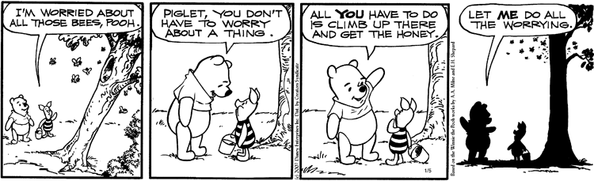

Очень занимательным бывает чтение по ролям. В зависимости от уровня группы работа по тексту варьируется: ответы на вопросы или краткий пересказ основного содержания. Рассмотрим этот тип работы на примере введения лексических единиц в 7-ом классе по теме «Птицы». Поначалу, при введении лексики учащимся дается готовый комикс с названиями птиц. Как завершающий этап урока учащимся предлагается тот же комикс, но уже с пропусками. Все зависит от целей урока, учащиеся могут заполнить пробелы названиями птиц. Таким образом, происходит закрепление пройденных лексических единиц, тренируется произношение. Самым полюбившимся методом для учеников является использование музыки.

Прием «battle» также развивает коммуникативные способности учеников. Сущность этого приема состоит в том, что учащимся предлагается картинка на определенную тему. Выходят два ученика, каждый проговаривает по одному предложению на описание картинки, предложения не должны повторяться. Например, дается картина «Autumn» («осень»). Первый ученик –I can see one of the seasons of the year, autumn. Второй ученик- I can see yellow and orange leaves on the ground и т.д.

Можно также воспользоваться методом квестов, презентаций и многими другими.

* **Заключение**

Любая работа в школе, проводимая учителем по повышению качества образования, приведет к высокой результативности, если поставить перед собой конкретные цели, решить определенные задачи для достижения поставленных целей и использовать реально действующую методику. Первоначально я поставила перед собой цель повысить уровень коммуникативной компетенции учащихся. Мною были применены музыка и комиксы на уроках во 2-8-х классах. Использованы приемы «constellation» («созвездие»), измененные приемы из сингапурской методики и прием «battle» («битва») в 8-11 классах. Также я применила систему разнообразных упражнений и тренажеров, тестов и анкет с использованием информационных технологий.

Следовательно, хотелось бы сделать следующие выводы:

1. Учащиеся начальной школы стали больше интересоваться устными заданиями на аудирование и говорение.
2. Учащиеся 5-8-х классов также стали активны в выполнении заданий на аудирование, начали применять изученную лексику в заданиях на контекстуальную догадку в комиксах, квестах.
3. Ученики 9-11-х классов научились составлять презентации на английском языке на конкретные темы. Также научились заполнять и создавать свои тесты, используя интернет-сайты. Начали без смущения давать устные ответы на вопросы из упражнений. Языковой барьер в некоторой степени преодолен.

В общем, можно сказать, что показатель качества знаний учащихся, сравнительно с предыдущими годами, увеличился почти на 10%. В дальнейшем вижу перспективу увеличения показателя.

* **Адресная направленность**

Данный педагогический опыт может представлять интерес для учителей иностранного языка, работающих в образовательных организациях.

* **Список литературы**

1. Жилкина Д.Н. Решение коммуникативных задач в процессе обучения иностранному языку [Текст] / Д.Н. Жилкина // Иностранные языки в школе.

1. Левитан К.М. О содержании понятия "коммуникативная компетентность". Перевод и межкультурная коммуникация.
2. https://vestnik.edu.ru/main-topic/mariia-akhapkina-novyi-trend-teatralnaia-pedagogika
3. Мильруд Р.П., Теоретические и практические проблемы обучения пониманию коммуникативного смысла иноязычного текста [Текст] / Р.П. Мильруд, А.А. Гончаров // Иностранные языки в школе.
4. Пассов Е.И. Коммуникативный метод обучения иностранному говорению [Текст]: учебное пособие / Е.И. Пассов. – М.: Наука. 2019
5. http://en.wikipedia.org/wiki/Communicative_language_teaching.

**3. ПРИЛОЖЕНИЕ**

